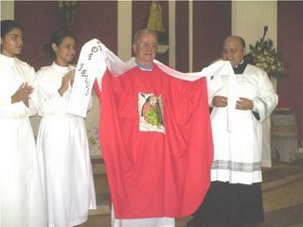
Orar por los sacerdotes que ofrecieron sus vidas y hoy gozan de la paz eterna.

Viernes 10 de julio de 2009
Gn 46,1-7.28-30 Puedo morir, después de haberte visto
Sal 36 El Señor es quien salva a los justos.
Mt 10,16-23 No serán ustedes los que hablen “En aquel tiempo, dijo Jesús a sus apóstoles: Miren que les mando como ovejas entre lobos; por eso, sean sagaces como serpientes y sencillos como palomas. Pero no se fíen de la gente, porque os entregarán a los tribunales, les azotarán en las sinagogas y les harán comparecer ante gobernadores y reyes, por mi causa; así darán testimonio ante ellos y ante los gentiles. Cuando les arresten, no se preocupen de lo que van a decir o de cómo lo dirán: en su momento se les sugerirá lo que tengan que decir; no serán ustedes los que hablen, el Espíritu de su Padre hablará por ustedes. Los hermanos entregarán a sus hermanos para que los maten, los padres a los hijos; se rebelarán los hijos contra sus padres, y los matarán. Todos les odiarán por mi nombre; el que persevere hasta el final se salvará. Cuando les persigan en una ciudad, huyan a otra. Porque les aseguro que no terminarán con las ciudades de Israel antes de que vuelva el Hijo del hombre”
No es fácil. Habrá muchas dificultades
- Eso será parte importante de la misión
- Es complicado pero nos enseña que Dios nos acompañará
- Se hace necesario equilibrio: serpiente y paloma.
- La violencia partirá de los más cercanos.
Sin confianza iremos al fracaso
- Saber esperar siempre en Dios.
- Dios en su bondad estará siempre
- Muchos cuidado con encontrar más fe en otros que en nosotros los llamados.
- Ejemplo: (el leproso, los que traen al paralítico, la hemorroisa, el capitán romano, la mujer sirofenicia...)
Nos ven como
- Personas de poca fe.
- Hacemos las cosas sin convencimiento
- Venimos, cantamos, oímos y hasta comulgamos y siempre los mismos.
- Como una fe simple que no se alza para dar testimonio de vida y acción.
Necesitamos poner nuestra fe, nuestra confianza en Jesús para enfrentar con éxito los rechazos y persecuciones.

De ahí que…
- Seamos tan pocos.
- La misión no llegue a todos.
- La acción no se tan fructífera

mrivassnchez@gmail.com

